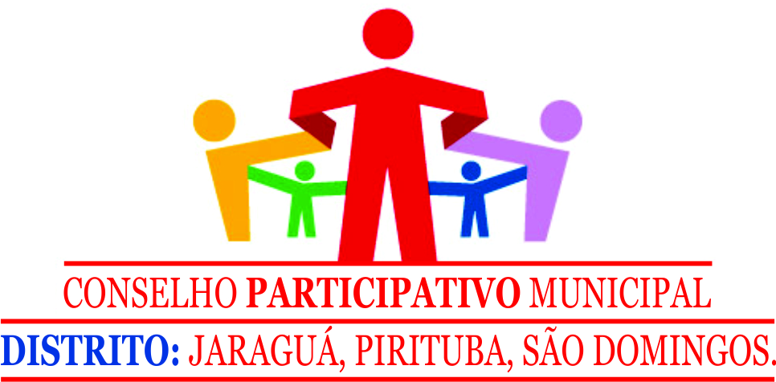

**ATA DA ASSEMBLEIA GERAL EXTRAORDINÁRIA DO CONSELHO PARTICIPATIVO MUNICIPAL DA SUBPREFEITURA DE PIRITUBA/JARAGUÁ, REALIZADA EM 21/03/2016.**

Aos 21 vinte e hum dias do mês Março do ano de 2016 dois mil e dezesseis, as 19h00min horas obedecendo ao Edital de Convocação publicado no Diário Oficial da Cidade de São Paulo em 17 de Março de 2016 Pag. 52 com o seguinte teor 1º Discussão sobre o Plano Regional, 2º Formação dos Grupos Temáticos e 3º Eleição dos Representantes do CPOP, na Rua Dr. Carlos da Cunha Matos Nº 67 CEP 05140-040 Chácara Inglesa Bairro e Distrito de Pirituba Município e Estado de São Paulo em primeira convocação e às 19h30min horas em segunda convocação reuniram-se 31 trinta e hum Conselheiros Participativos Municipal da Subprefeitura Pirituba/Jaraguá representantes dos Distritos Pirituba, Jaraguá e São Domingos como segue: Ademir Alves de Novaes, Adriana da Cruz Santos, Angélica Roque da Silva, Antonio Carlos Pereira da Silva, Cacilene da Silva Napoleão, Elenice Aparecida Alves Galvão, Enízio

Antonio Tomás, Elzo Gama da Silva, Erica Alice Ribeiro de Faria Antonio, Francisco Pereira da Silva, Geraldo Soares Ramos, João Fernandes de Oliveira, João Neto do Bonfim, José Cícero de Oliveira Freitas, José Garcia de Sousa, José Osvaldo de Paula,

Kátia Cilene Alves Ferreira, Luisa Maria de Jesus, Luiz Alves Filho, Márcia Maria Neregato Cóz, Maria Aparecida de Sousa, Maria Bethania Rosa de Souza Silva, Maria Conceição de Jesus Moreira, Maria Elizabeth Brunetto, Maria Evangelista Pereira,

Nelson dos Santos, Osvaldo Sirelli, Otacílio José da Silva, Roberto Henrique do Nascimento, Severina da Silva Souza, Tânia Emidio dos Santos Ramires, Justificou a ausência a Conselheira Erika da Silva Souza por atividades escolares, ausentes (11) onze Conselheiros Participativos como segue: Andrea Modesto dos Santos, Cecília Domingos de Souza Rodrigues, Eliza de Souza, Eunice Rodrigues Barbosa, Guiomar Neves de Melo, Helena Cardoso de Matos dos Santos, Irenisia Felix Pimentel, Jaqueline Tais Palmieri Genésio, José Umberto da Silva, Luiz José de Souza e Nathália de Oliveira Galvão, Representando a Subprefeitura Pirituba/Jaraguá o Senhor Alex Nogueira Chefe de Gabinete e o Interlocutor Miguel Gomes Lima, estiveram presentes também na Assembleia os visitantes: Lúcia Bitancourt Martins Campos, Natalia Teixeira l Costa, Reginaldo Santos de Oliveira e Cipriano Gomes, ao início desta Assembleia Extraordinária o Senhor Coordenador Antonio Carlos Pereira da Silva fazendo uso da palavra cumprimentou e agradeceu a presença de todos e deu início aos trabalhos passando para o 1º item do Edital de Convocação Discussão sobre o Plano Regional e passou a palavra para a Senhora Lucia M Bitancourt Martins Campos passou a informar a todos os presentes quanto à importância da mobilização de todos os Conselheiros Participativos na tarefa de mobilização da Comunidade para o Plano Regional e a Assembleia da Conferência da Cidade que será realizada dia 30 de Abril de 2016 no auditório do CEU Pêra Marmelo, em seguida o senhor Coordenador passou a discutir sobre o 3º item deste do Edital de Convocação a eleição dos conselheiros que representarão o Conselho Participativo Municipal da Subprefeitura Pirituba Jaraguá e levando ao conhecimento de todos sobre a necessidade de haver conselheiros para representar o nosso conselho no CPOP perguntou a todos se alguma conselheira se prontificasse a se inscrever para o pleito no seguimento feminino e mediante disso as Conselheiras Adriana da Cruz Santos e Kátia Cilene Alves Ferreira se candidataram ao pleito, e fizeram uma breve apresentação de interesse ao pleito, em seguida o senhor

Coordenador passou para o momento de votação, após ter encerrado a votação foi proclamado o seguinte resultado como Titular para o CPOP a Conselheira Adriana da Cruz Santos 20 votos e Suplente a Conselheira Kátia Cilene Alves Ferreira com 04 Votos e 2 abstenções, em seguida o Senhor Coordenador passou a discutir sobre os conselheiros masculinos para o CPOP havendo também 2 inscrições como segue Ademir Alves de Novaes e José Garcia de Sousa que também se apresentaram com interesse em seguida o senhor coordenador passou para a votação de todos e foi decidido por todos que por se tratar de apenas 2 inscritos a Assembleia em comum acordo decidiu por aclamação de todos a indicação como Titular do CPOP o Conselheiro Ademir Alves de Novaes, e como Suplente o Conselheiro José Garcia de Sousa, em seguida o senhor Coordenador agradeceu parabenizou a intenção dos representantes para o CPOP e desejou aos mesmos uma brilhante representação do

Conselho Participativo Municipal de Pirituba/Jaraguá sabendo que ao longo deste mandato o Conselho Participativo Municipal de Pirituba/Jaraguá estará muito bem representado, em seguida o Senhor Coordenador passou a discutir sobre as Comissões Temáticas e solicitou a todos os presentes que se inscrevessem para as Comissões e diante das inscrições foi divulgado as Comissões e os nomes dos Conselheiros como segue: Seguimento Juventude Criança e Adolescente: Erika Alice Ribeiro de faria

Antonio, Adriana da Cruz Santos, Francisco pereira da Silva, Maria Conceição de Jesus Moreira, Severina da Silva Souza. Seguimento Educação e Cultura: Márcia Maria Neregato Coz, Antonio Carlos Pereira da Silva, Enízio Antonio Tomaz, Erica Alice Ribeiro de Faria Antonio, Erika da Silva Souza, João Neto do Bonfim, Luiz José de Souza, Maria Elizabeth Brunetto, Maria Evangelista Pereira, Roberto Henrique do Nascimento; Seguimento Esportes e Lazer: Antonio Carlos Pereira da Silva, Cacilene da Silva Napoleão, Elzo Gama da Silva, Erica Alice ribeiro de Faria Antonio, Francisco Pereira da Silva, Geraldo Soares Ramos, João Fernandes de Oliveira, João Neto do Bonfim, José Cícero de Oliveira Freitas, José Garcia de Sousa, Luiz Alves filho, Roberto Henrique do Nascimento, Tanea Emidio dos Santos Ramires; Seguimento Moradia e Infra Estrutura: Geraldo Soares Ramos, Enízio Antonio Tomaz, Erica Alice Ribeiro de Faria Antonio, João

Fernandes de Oliveira, Maria Conceição de Jesus Moreira; Segmento Idoso: Nelson dos Santos, Helena Cardoso de Matos dos Santos, Kátia Cilene Alves Ferreira, Maria Conceição de Jesus Moreira, Osvaldo Sirelli; Segmento Meio Ambiente: Maria Elizabeth Brunetto, Enízio Antonio Tomaz, José Garcia de Sousa, Luiz Alves filho, Márcia Maria Neregato Cóz, Maria Aparecida de Sousa, Otacílio José da Silva; Segmento Saúde: Angélica Roque da Silva, Eunice Rodrigues Barbosa, Helena Cardoso de Matos dos Santos, João Neto do Bonfim, Luiz Alves Filho, Luiz José de Souza, Maria Aparecida de Sousa, Maria Evangelista Pereira, Osvaldo Sirelli, Roberto Henrique do Nascimento; Segmento Segurança: Kátia Cilene Alves Ferreira, Luiza Maria de Jesus, Maria Bethânia Rosa de Souza Silva, Maria Evangelista Pereira, Nelson dos Santos, Otacílio José da Silva; Segmento Transporte e Acessibilidade Urbana: Elzo Gama da Silva, Adriana da Cruz Santos, Francisco pereira da Silva, Geraldo Soares Ramos, José Cícero de Oliveira Freitas, Severina da Silva Souza, Tânia Emidio dos Santos Ramires, em seguida o senhor Coordenador passou a discutir sobre a pauta da Assembleia Geral Ordinária do dia 04 de Abril de 2016 Como segue: 1º Explanação do Governo local sobre andamentos de propostas do Conselho apresentadas nos grupos temáticos 2014/2015, 2º Discussão sobre o Plano Regional 3° Formulação dos planos dos Grupos Temáticos 2016/2017, em seguida como nada mais havia a ser tratado as 21:30 o Senhor Coordenador Antonio Carlos Pereira da Silva encerrou esta assembleia Geral Extraordinária do Conselho Participativo Municipal de Pirituba/Jaraguá que segue para a publicação no Diário Oficial da Cidade de São Paulo para surtir efeitos perante a Lei. São Paulo 21 de Março de 2016, Coordenador: Antonio Carlos Pereira da Silva, Secretário Geral: Geraldo Soares Ramos.